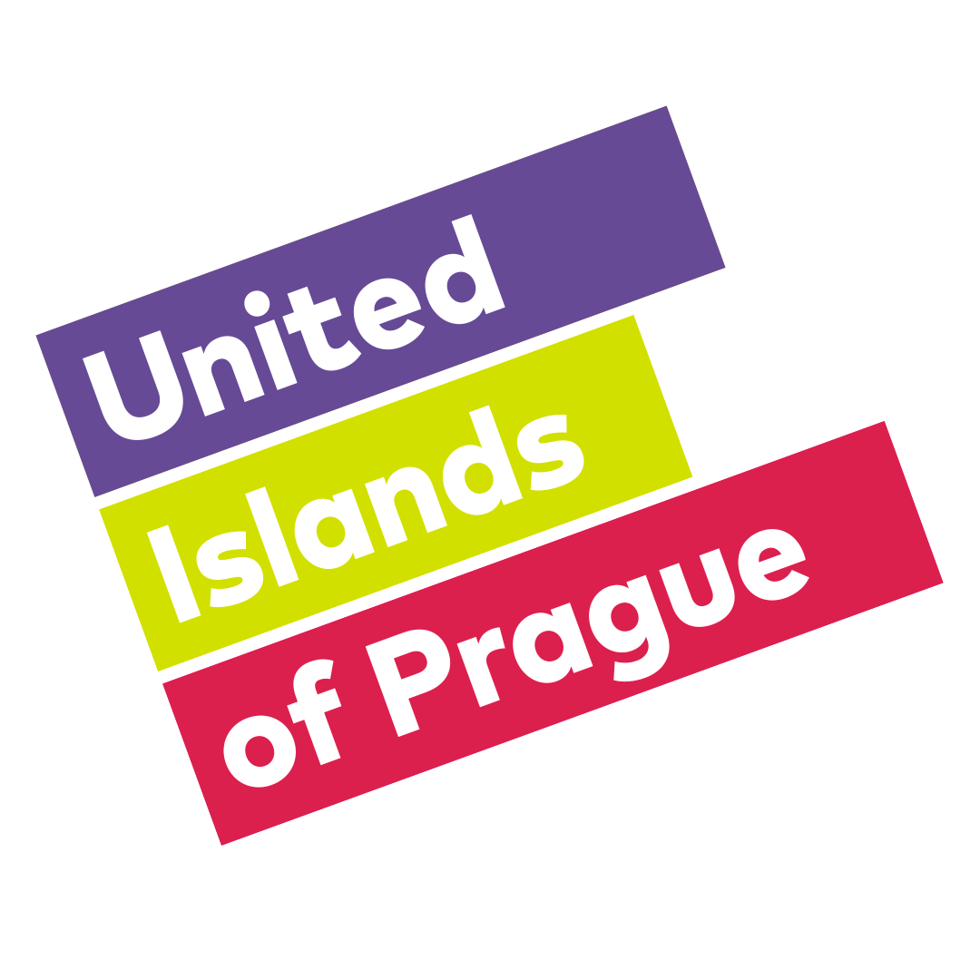
UNITED ISLANDS SLAVÍ 15 LET
A HLEDAJÍ SVŮJ OBJEV.
Ulice hlavního města před prázdninami již tradičně ožijí skvělou hudbou. Jubilejní 15. ročník úspěšného mezinárodního festivalu United Islands of Prague proběhne 22. - 23. června opět v Karlíně. A jak se na oslavu půlkulatin patří, bude to stát za to. Slavit bude i David Koller, který festivalu pomůže najít nový Objev United Islands.
V Praze 12. dubna 2018 – Největší multižánrový hudební open air festival se již 15 let soustředí na objevování nové muziky a hudebních talentů. A za svoji bohatou historii představil více než tisícovku zahraničních umělců. Letošní ročník však přinese jednu významnou novinku. A tou je soutěž hudebních talentů příznačně pojmenovaná Objevy United Islands.
„Festival United Islands má už od začátku dvě poslání. Primárně jsme chtěli, aby v letní Praze zazněla multižánrová hudba po vzoru ostatních metropolí, ve kterých se setkávají muzikanti
a hudební fanoušci z nejrůznějších koutů světa. A také si přejeme poukázat na to, že hudební scéna stále produkuje nové kvalitní umělce. Proto pro nás bylo vždy důležité, abychom divákům představili také vycházející hudební talenty,”přibližuje producent festivalu David Gaydečka
a dodává, že letos v tomto ohledu United Islands ještě přidá plyn.
Zájemci, kteří si chtějí zahrát před početným publikem festivalu, se mohou až do neděle
22. dubna registrovat na adrese unitedislands.cz/objevy. Z nich pak bude vybráno patnáct, jejichž jména budou oznámena tři dny před startem festivalu. Všechny pak uslyší hudební fanoušci během klubové noci a na hlavních pódiích festivalu.
Absolutnímu vítězi soutěže, o jehož zvolení rozhodne v průběhu festivalu kromě hlasujících diváků i skupina Objevitelů složená z muzikantů a profesionálů z hudební branže v čele s Davidem Kollerem, se pak naskytne jedinečná příležitost - zahrát si na pódiu v hlavním čase hned po hvězdě festivalu. Ta bude talentovanému nováčkovi dělat „předskokana“ a uvede ho na scénu. „Rád se jako Objevitel zapojím a dám možnost nové kapele zahrát si s námi na jednom pódiu. Obzvlášť, když se festival letos koná v Karlíně, ke kterému mám blízko,“ dodává David Koller, který z Karlína pochází.
Letošní ročník United Islands pro hudební nadšence přichystá více než patnáct scén
s hudební produkcí a bohatý doprovodný program, na nějž je vstup již tradičně zdarma. Karlín se tak během festivalu opět stane místem přinášející nevšední hudební zážitky.

